Actividad 1:
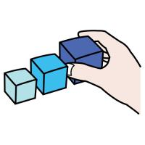 Ordena las imágenes siguiendo las pistas:
- Lo usamos para comprar.
- Tiene gripe.
- Es un animal.
- Se come en las bodas.
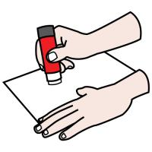 Pégalas en su lugar:

1

2

3

4

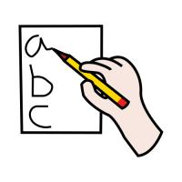 Escribe lo que representa la imagen:
- ______________________________________
- ______________________________________
- ______________________________________
- ______________________________________
Actividad 2:
Ordena las imágenes siguiendo las pistas:
- Te hace llorar.
- Tiene sueño.
- Lo usamos para comer.
- Se usa para freír.
Pégalas en su lugar:

1

2

3

4

Escribe lo que representa la imagen:
- ______________________________________
- ______________________________________
- ______________________________________
- ______________________________________
Actividad 3:
Ordena las imágenes siguiendo las pistas:
- Es una parte del cuerpo.
- Lo llevan las brujas.
- Se come.
- Limpia las calles.
Pégalas en su lugar:

1

2

3

4

Escribe lo que representa la imagen:
- ______________________________________
- ______________________________________
- ______________________________________
- ______________________________________
Actividad 4:
Ordena las imágenes siguiendo las pistas:
- Es una fruta.
- Está caliente.
- Huele muy bien.
- Sirve para pintar.
Pégalas en su lugar:

1

2

3

4

Escribe lo que representa la imagen:
- ______________________________________
- ______________________________________
- ______________________________________
- ______________________________________
Actividad 5:
Ordena las imágenes siguiendo las pistas:
- Lo tiene el ordenador
- Se usa para no mancharse
- Se pone en los pies
- Se usa para tender la ropa
Pégalas en su lugar:

1

2

3

4

Escribe lo que representa la imagen:
- ______________________________________
- ______________________________________
- ______________________________________
- ______________________________________
Actividad 6:
Ordena las imágenes siguiendo las pistas:
- Está en el parque
- Suena bien
- Es una letra
- Hay que pararse
Pégalas en su lugar:

1

2

3

4

Escribe lo que representa la imagen:
- ______________________________________
- ______________________________________
- ______________________________________
- ______________________________________
Actividad 7:
Ordena las imágenes siguiendo las pistas:
- Vuela
- Está dentro del cuerpo
- Se usa en la cocina
- Conserva los alimentos
Pégalas en su lugar:

1

2

3

4

Escribe lo que representa la imagen:
- ______________________________________
- ______________________________________
- ______________________________________
- ______________________________________
Actividad 8:
Ordena las imágenes siguiendo las pistas:
- Es una casa
- La llevan los caballos
- Abre la puerta
- Le gustan las flores
Pégalas en su lugar:

1

2

3

4

Escribe lo que representa la imagen:
- ______________________________________
- ______________________________________
- ______________________________________
- ______________________________________
Actividad 9:
Ordena las imágenes siguiendo las pistas:
- Son iguales
- Está en el cielo
- Está en tu casa
- Sirve para grabar
Pégalas en su lugar:

1

2

3

4

Escribe lo que representa la imagen:
- ______________________________________
- ______________________________________
- ______________________________________
- ______________________________________
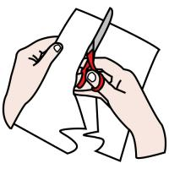 Recorta las imágenes:

Actividad 1:
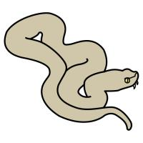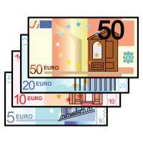
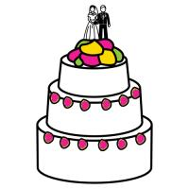


Actividad 2:
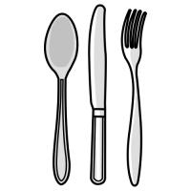

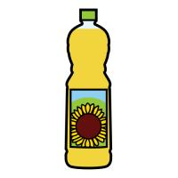
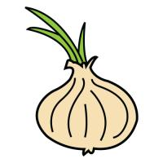

Actividad 3:
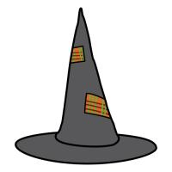
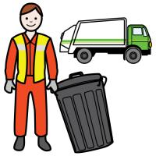
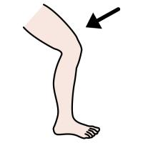
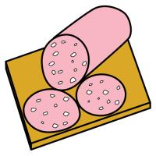

Actividad 4:



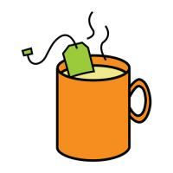

Actividad 5:
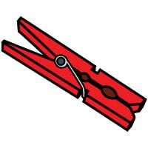
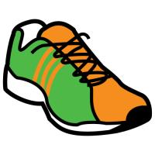
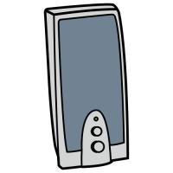
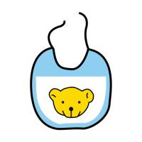

Actividad 6:
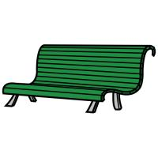
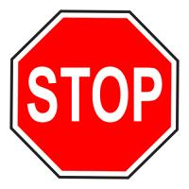
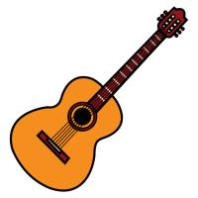
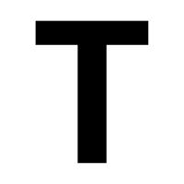

Actividad 7:
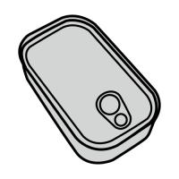
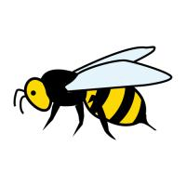
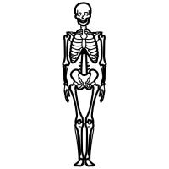
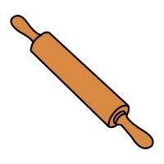

Actividad 8:

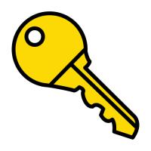
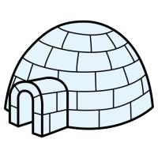
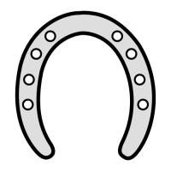

Actividad 9:
